Áreas del teclado
El teclado está conformado por las siguientes teclas:
Numéricas
Alfanuméricas
Dirección
Edición
Función.
Actividad en clase
Colorea las teclas con los colores indicados.
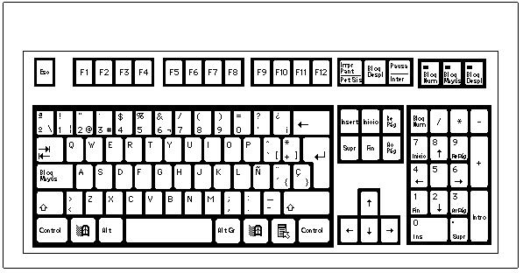
Morado: Función Verde: Numéricas Amarillo: Direccionales
Azul: Alfanuméricas Edición: Naranja

